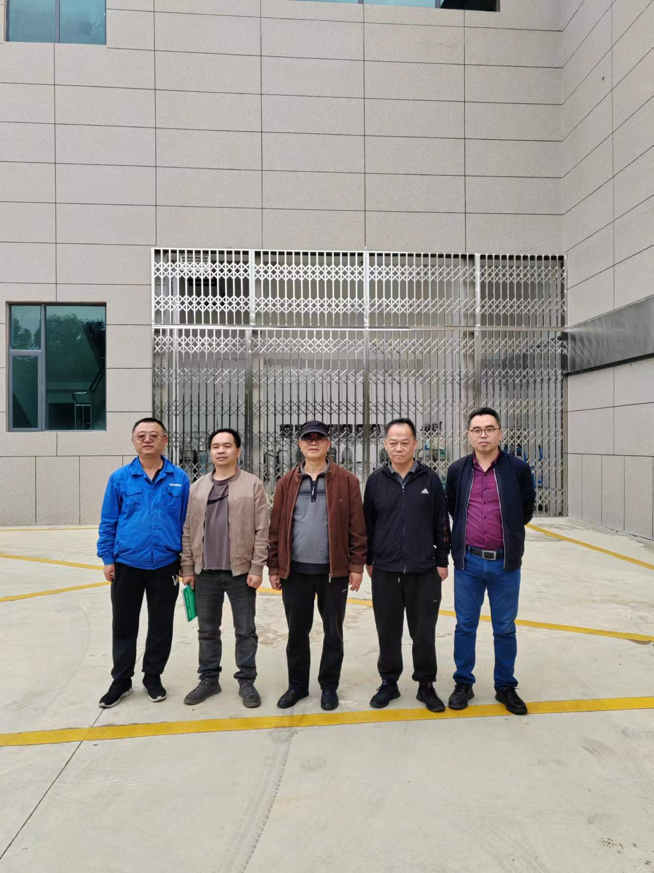
评价师（陆朝春：二级安全评价师；向荣鼎：一级安全评价师）
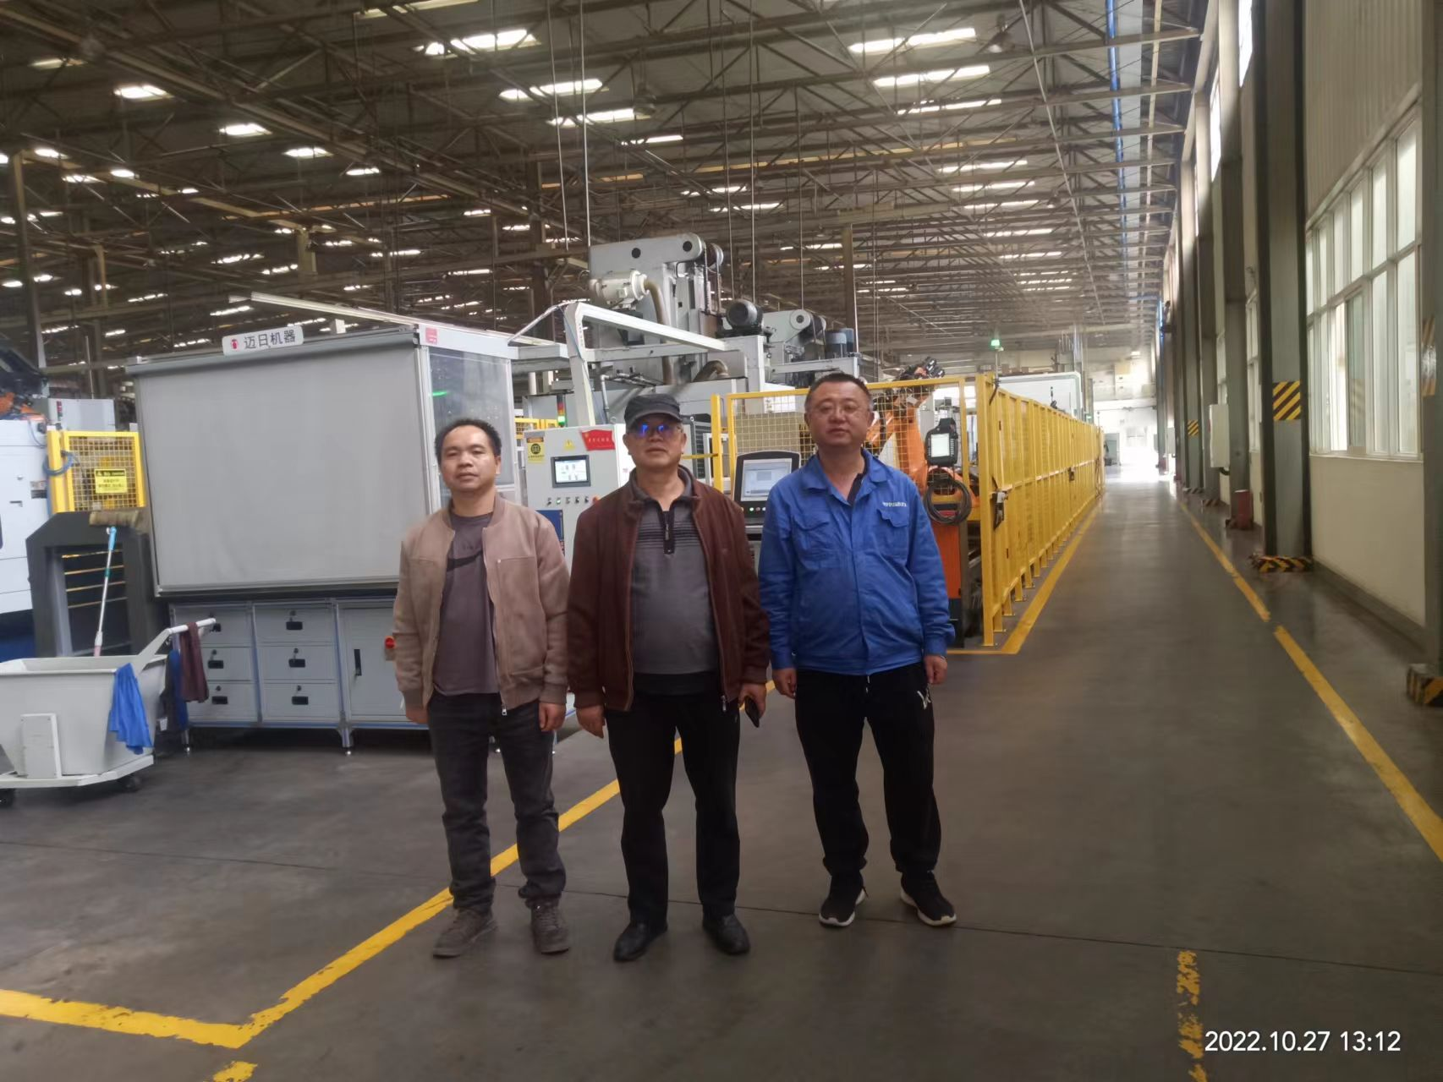
评价师（陆朝春：二级安全评价师；向荣鼎：一级安全评价师）

